**МБОУ «Кайбицкая основная общеобразовательная школа Буинского муниципального района Республики Татарстан»**

**Интеллектуально-творческая игра «Колесо истории»**

**75-летию Великой Победе посвящается**

**Учитель истории и обществознания:**

**Махмутова Алсу Рашидовна**

**2020 год**

**«Имеем ли мы право забывать, что стоили нам мир и свобода? Разве не было бы такое забвение предательством перед памятью павших воинов, перед горем безутешных матерей, одиноких вдов, осиротевших детей? Этого нельзя забывать во имя нашей упорной борьбы за мир, которая немыслима без горькой памяти о бедствиях минувшей войны».**

С.С. Смирнов «Брестская крепость»

**Цель:**

* закрепление знаний о Великой Отечественной войне;
* совершенствование системы патриотического воспитания, обеспечивающей формирование у учащихся прочных основ патриотического сознания, здорового образа жизни, чувства верности долгу по защите своего Отечества.

**Задачи:**

* отработка форм и методов игровых и соревновательных воспитательных мероприятий, воспитывающих патриотизм, коллективизм, чувство ответственности за судьбу Отчизны.
* активизация творческого потенциала и познавательной деятельности учащихся школы;
* формирование культуры поведения обучающихся, участвующих (присутствующих) на массовых мероприятиях.

В соответствии с Указом Президента Российской Федерации от 8 июля 2019 г. № 327 2020-й год в Российской Федерации объявлен Годом памяти и славы.

2020 год – год особенный. Человечество отмечает 75-летие Победы советского народа в Великой Отечественной войне.

Проходят года. Меняются идеалы, сама жизнь и граждане России. Современное поколение молодежи – это уже правнуки тех, кто был свидетелем и пережил войну. А что сегодня для них значат слова: «Победа в Великой Отечественной войне» и «День Победы»? Что знает современная молодежь о войне?

Мы должны помнить эти жуткие уроки истории, помнить для того, чтобы жить, помнить, чтобы не совершать подобных ошибок.

**Ведущий.** Итак, мы переходим к нашему мероприятию «Колесо истории». Участвуют две команды. Прошу Вас участники занимать свои места.

**1 команда «Наследники Победы»**

**2 команда «Юные патриоты»**

Внимание уважаемые участники. Я познакомлю Вас с правилами игры. Игра состоит из нескольких туров. Ответы за каждый тур оценивается. За это Вы получаете звездочку. По окончании всех туров игры мы вместе подсчитаем ваши звездочки и определяем победителя. Перед Вами листочки и фломастеры. Вы записываете свои ответы, потом отвечаете громко. Вопросы есть?

**Поэтическая пауза. Стихотворение. «Низкий вам поклон»** [**Вадим Хижняк**](https://www.stihi.ru/avtor/wadimxw)

**Рассказывает ученица 5 класса Закирова Раиса**

Это стихотворение посвящаю своему продеду, Закирову Шакиру Закировичу, который ушел на фронт в самом начале войны. Служил РЯДОВЫМ. Погиб 12 марта 1942 года от полученных ран. Похоронен в Калужской области, Юхновский район, село Тетеево.

Итак мы начинаем….

**Начало (Музыка)**

**1 тур. Конкурс «На экране – героика подвига».**

И круто тему изменили,  
И фильмы о войне пошли,  
На лишь глухое раздраженье  
Они с собою принесли.

И вот вопросы возникают  
По теме фильмов о войне,  
Как будто эти перекосы  
Откуда-то извне.  
  
Как будто те, кто ставит фильмы  
Относятся к нашим врагам,  
Людьми враждебными, чужими  
К войне, к Победе, к тем годам.

Вы сейчас на экране увидите фрагменты из разных кинофильмов о войне. Ваша задача назвать название фильма и по какому произведению этот фильм был снят? Если еще и режиссера знаете, это было бы замечательно.

**1) Фильм режиссера Станислава Ростоцкого «А зори здесь тихие…по произведению Бориса Васильева «А зори здесь тихие…»**

**2) «Повесть о настоящем человеке». «Повесть о настоящем человеке» — советский художественный фильм режиссёра Александра Столпера, снятый по одноимённой книге Бориса Полевого.**

1. «Они сражались за Родину»
2. «Звезда»
3. «Освобождение»
4. «А зори здесь тихие»
5. «Брестская крепость»
6. «Горячий снег»
7. «Повесть о настоящем человеке.»

**Музыкальная пауза. Танец «Синий платочек»**

**2 тур. Конкурс «Знатоки литературы».**

Помни войну! Пусть далёка она и туманна.  
Годы идут, командиры уходят в запас.  
Помни войну! Это, право же, вовсе не странно:  
Помнить всё то, что когда-то касалось всех нас.

Я прочту вам отрывки их стихотворений о войне. Ваша задача назвать название и автора этого стихотворения.

1. Жди меня, и я вернусь.  
   Только очень жди,  
   Жди, когда наводят грусть  
   Желтые дожди,  
   Жди, когда снега метут,  
   Жди, когда жара,  
   Жди, когда других не ждут,  
   Позабыв вчера**. ( К.Симонов «Жди меня»)**
2. Был трудный бой. Всё нынче, как спросонку,  
   И только не могу себе простить:  
   Из тысяч лиц узнал бы я мальчонку,  
   А как зовут, забыл его спросить.

**«Рассказ танкиста»**

**Александр Твардовский**

**Поэтическая пауза: Сафина Р. М.Джалиль «Красная ромашка»**

**3 тур. Внимание на экран. Для Вас уважаемые участники нашей игры видеовопрос от учителя русского языка и литературы Кадировой Фериды Нягимовны**

**Выводят секретный ящик. Музыка.**

1.В этом ящике находится то, что спасло защитников Москвы в 1941 году.В 1941 году защитники Москвы страдали от нехватки продовольствия. От сильных морозов продукты рассыпались в труху, портились даже консервы. И тогда пришлось обратиться за советом к бывшему главному интенданту царской армии. Когда этого очень пожилого человека привезли к Сталину и объяснили суть проблемы, он сказал:

«Русскую армию спасут три «С».

Этот совет действительно помог.

Назовите: что находится в этом ящике.

**(Сало, спирт, сухари)**

1. В нашем секретном ящике находится миниатюрная трехмерная модель земли, символ стремления к знаниям. На Невском проспекте во дворе дома 4 на нем можно прочитать гравировку стихов поэта-Блокадника: «Чтоб снова на земной планете не повторилось той зимы,  
   Нам нужно, чтобы наши дети об этом помнили, как мы!»  
   Что в этом ящике?

**Ответ: глобус**

**Музыкальная пауза. Песня «А закаты алые, алые». Исполняют учащиеся 7 класса Тазиева Рания и Хусаинова Алия.**

**5 тур. «Памятники» . Конкурс «Вертолина»**

Правила: Каждой команде на выбор предлагается конверт, в котором находится разрезанная иллюстрация одного из памятников, установленных в память о ВОВ.

**Задача:** Необходимо собрать разрезанную картинку: кто быстрее это сделает, тот должен рассказать, что изображено на ней, назвать этот памятник. И в каком городе находится этот памятник.

В случае затруднения с ответом право отвечать предоставляется другой команде

- 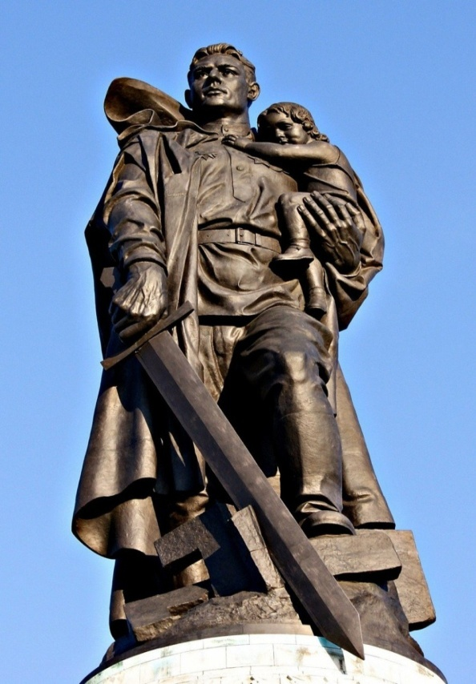

**Памятник воину освободителю в Трептовом парке Берлине**

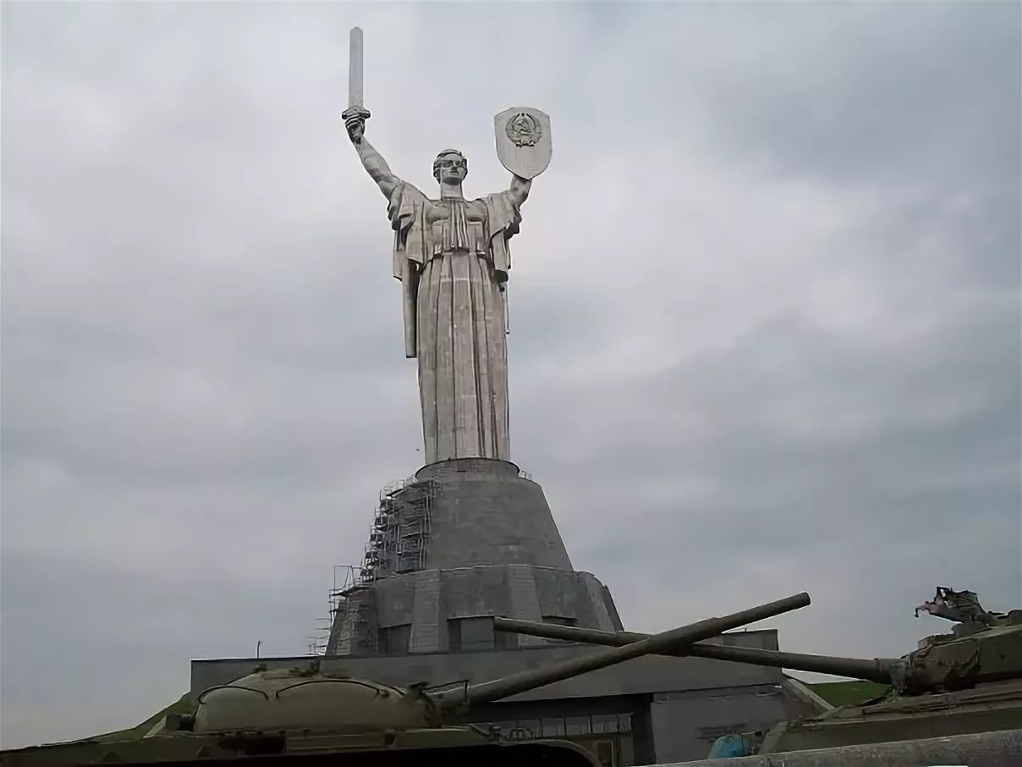

**Город - герой** [**Киев. Родина мать**](https://yandex.ru/images/search?text=%D0%9A%D0%B8%D0%B5%D0%B2%20%D0%B3%D0%BE%D1%80%D0%BE%D0%B4%20%D0%B3%D0%B5%D1%80%D0%BE%D0%B9%20%D0%A0%D0%BE%D0%B4%D0%B8%D0%BD%D0%B0%20%D0%BC%D0%B0%D1%82%D1%8C&source=related-duck)

**5 тур. «Песни военных лет».**

2) Уже в июне 1941 г. появилось стихотворение, вскоре ставшее словами главной советской песни Великой Отечественной войны. Какая это песня?

**Ответ: («Священная война»)**

**Через два дня после начала войны,**[**24 июня**](https://ru.wikipedia.org/wiki/24_%D0%B8%D1%8E%D0%BD%D1%8F)[**1941 года**](https://ru.wikipedia.org/wiki/1941_%D0%B3%D0%BE%D0%B4)**, одновременно в газетах «**[**Известия**](https://ru.wikipedia.org/wiki/%D0%98%D0%B7%D0%B2%D0%B5%D1%81%D1%82%D0%B8%D1%8F)**» и «**[**Красная звезда**](https://ru.wikipedia.org/wiki/%D0%9A%D1%80%D0%B0%D1%81%D0%BD%D0%B0%D1%8F_%D0%B7%D0%B2%D0%B5%D0%B7%D0%B4%D0%B0_(%D0%B3%D0%B0%D0%B7%D0%B5%D1%82%D0%B0))**» был опубликован текст песни «Священная война» за подписью известного советского поэта и**[**сталинского лауреата**](https://ru.wikipedia.org/wiki/%D0%A1%D1%82%D0%B0%D0%BB%D0%B8%D0%BD%D1%81%D0%BA%D0%B0%D1%8F_%D0%BF%D1%80%D0%B5%D0%BC%D0%B8%D1%8F_%D0%B2_%D0%BE%D0%B1%D0%BB%D0%B0%D1%81%D1%82%D0%B8_%D0%BB%D0%B8%D1%82%D0%B5%D1%80%D0%B0%D1%82%D1%83%D1%80%D1%8B_%D0%B8_%D0%B8%D1%81%D0%BA%D1%83%D1%81%D1%81%D1%82%D0%B2%D0%B0)[**В. И. Лебедева-Кумача**](https://ru.wikipedia.org/wiki/%D0%9B%D0%B5%D0%B1%D0%B5%D0%B4%D0%B5%D0%B2-%D0%9A%D1%83%D0%BC%D0%B0%D1%87,_%D0%92%D0%B0%D1%81%D0%B8%D0%BB%D0%B8%D0%B9_%D0%98%D0%B2%D0%B0%D0%BD%D0%BE%D0%B2%D0%B8%D1%87)**. Сразу же после публикации композитор**[**А. В. Александров**](https://ru.wikipedia.org/wiki/%D0%90%D0%BB%D0%B5%D0%BA%D1%81%D0%B0%D0%BD%D0%B4%D1%80%D0%BE%D0%B2,_%D0%90%D0%BB%D0%B5%D0%BA%D1%81%D0%B0%D0%BD%D0%B4%D1%80_%D0%92%D0%B0%D1%81%D0%B8%D0%BB%D1%8C%D0%B5%D0%B2%D0%B8%D1%87_(%D0%BA%D0%BE%D0%BC%D0%BF%D0%BE%D0%B7%D0%B8%D1%82%D0%BE%D1%80))**написал к ней музыку.**

- «Эта симфония возникла из совести русского народа, принявшего без колебаний смертный бой с чёрными силами. Написанная в Ленинграде, она выросла до размеров большого мирового искусства, понятного на всех широтах и меридианах, потому что она рассказывает правду о человеке в небывалую годину его бедствий и испытаний. Симфония прозрачна в своей огромной сложности — она и сурова, и по-мужски лирична, и вся летит в будущее, раскрывающееся за рубежом победы человека над зверем», — говорилось в материале.

Премьера прошла 5 марта 1942 года в куйбышевском (ныне самарском) Театре оперы и балета. Через несколько месяцев произведение исполнили за рубежом Лондонский симфонический оркестр и Симфонический оркестр Нью-Йоркского радио.

Вопрос: О каком произведении идет речь? Назовите пожалуйста название и автора этого произведения.

**-Ответ: Дмитрий Шостакович «Седьмая Сифония»**

Итак наша игра подошла к концу. Уважаемое жюри подводит итоги нашей игры. Пока делаются выводы, для вас Поэтическая пауза. Стихотворение. Рассказыают учащиеся 5 класса Васина Рената и Чербунова Виктория.

**«Помните!» Р. Рождественский**

Проводится награждение участников грамотами в следующих номинациях:

•«Лучшая команда»

•«Приз зрительских симпатий лучшему игроку»

Решение жюри объявляется председателем жюри.